**Федеральное государственное автономное образовательное**

**учреждение**

**высшего образования**

**«Национальный исследовательский университет ИТМО»**

**Факультет Систем Управления и Робототехники**



**Вариант №13**

**Лабораторная работа №2**

по дисциплине

**Программирование**

Выполнил Студент группы R3142  
 **Васильев И. Д.**  
 Преподаватель:

**Кобелев Р. П.**

1. **Текст задания**

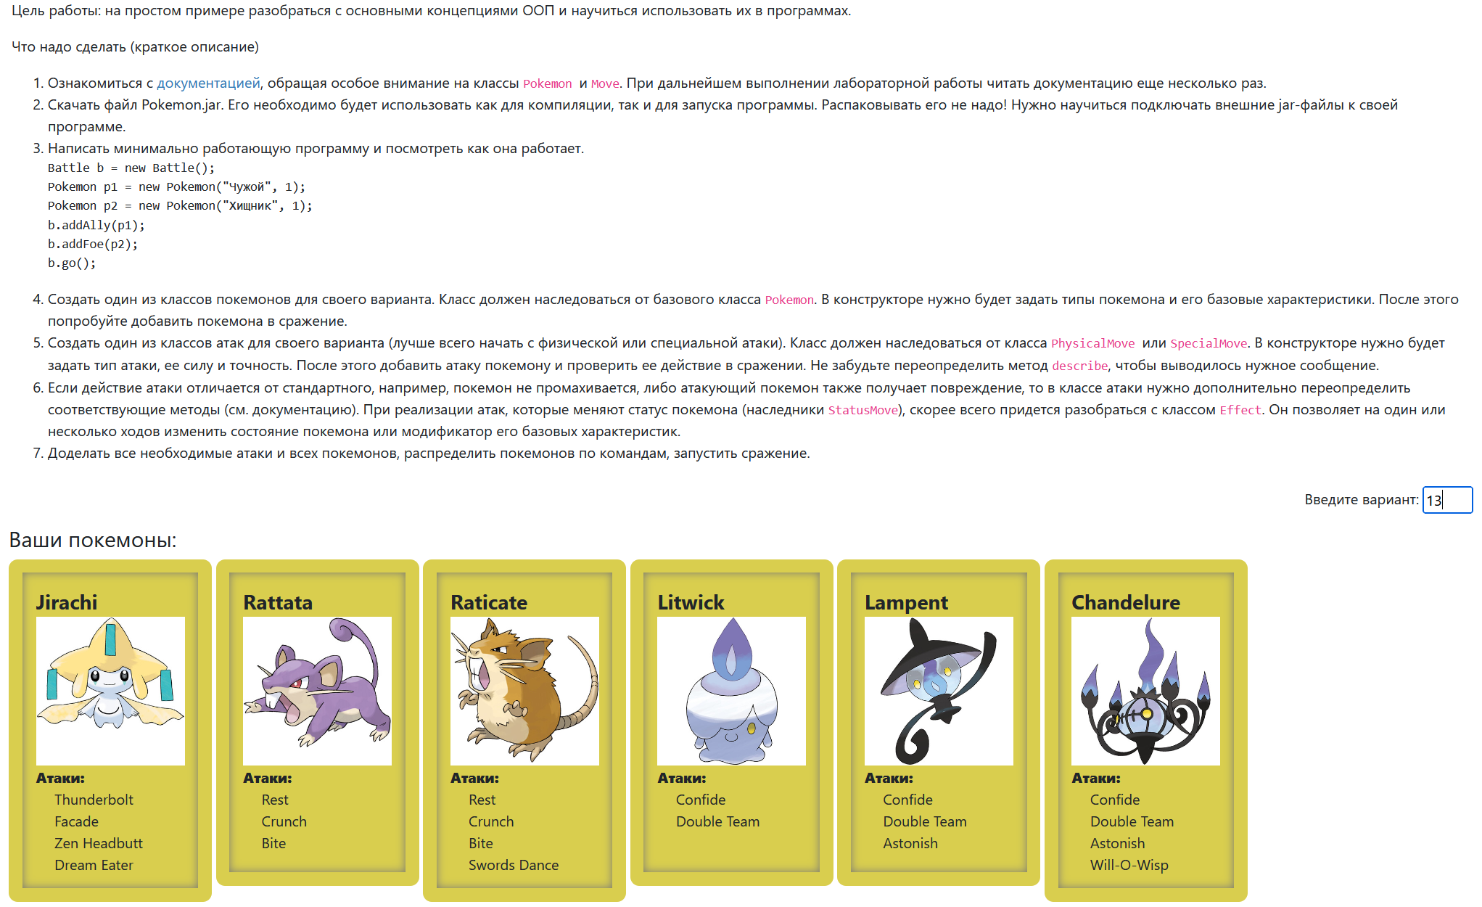

1. **Исходный код**

<https://github.com/Garik-prog/itmo-labs-2025.git>

1. **Результат работы программы**

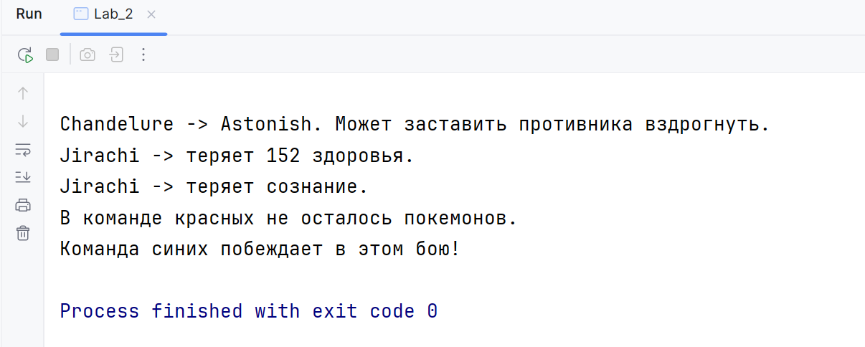

1. **Выводы по работе**

За время работы над проектом я:

* на простом примере разобрался с основными концепциями ООП и научился использовать их в программах
* изучил новые модификаторы, такие как final, и аннотацию @Override
* улучшил навыки работы с документацией
* узнал, как используется ключевое слово import